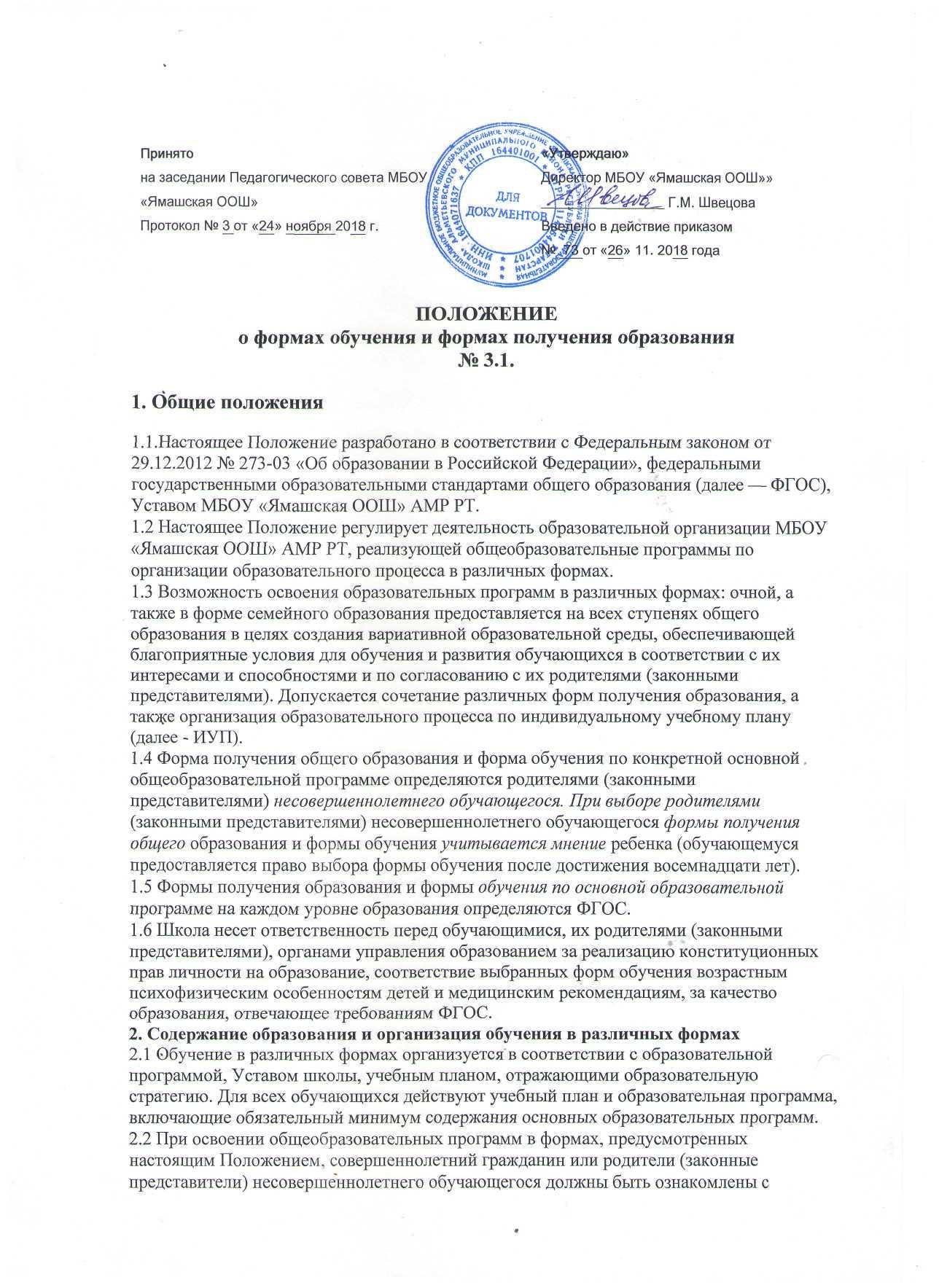

Принято  на заседании Педагогического совета МБОУ «Ямашская ООШ»  Протокол № 3 от «24» ноября 2018 г. | «Утверждаю»  Директор МБОУ «Ямашская ООШ»»  __________________ Г.М. Швецова  Введено в действие приказом  № 73 от «26» 11. 2018 года

ПОЛОЖЕНИЕ
о формах обучения и формах получения образования
№ 3.1.

1. Общие положения

1.1.Настоящее Положение разработано в соответствии с Федеральным законом от 29.12.2012 № 273-03 «Об образовании в Российской Федерации», федеральными государственными образовательными стандартами общего образования (далее — ФГОС), Уставом МБОУ «Ямашская ООШ» АМР РТ.
1.2 Настоящее Положение регулирует деятельность образовательной организации МБОУ «Ямашская ООШ» АМР РТ, реализующей общеобразовательные программы по организации образовательного процесса в различных формах.
1.3 Возможность освоения образовательных программ в различных формах: очной, а также в форме семейного образования предоставляется на всех ступенях общего образования в целях создания вариативной образовательной среды, обеспечивающей благоприятные условия для обучения и развития обучающихся в соответствии с их интересами и способностями и по согласованию с их родителями (законными представителями). Допускается сочетание различных форм получения образования, а также организация образовательного процесса по индивидуальному учебному плану (далее - ИУП).
1.4 Форма получения общего образования и форма обучения по конкретной основной общеобразовательной программе определяются родителями (законными представителями) несовершеннолетнего обучающегося. При выборе родителями (законными представителями) несовершеннолетнего обучающегося формы получения общего образования и формы обучения учитывается мнение ребенка (обучающемуся предоставляется право выбора формы обучения после достижения восемнадцати лет).
1.5 Формы получения образования и формы обучения по основной образовательной программе на каждом уровне образования определяются ФГОС.
1.6 Школа несет ответственность перед обучающимися, их родителями (законными представителями), органами управления образованием за реализацию конституционных прав личности на образование, соответствие выбранных форм обучения возрастным психофизическим особенностям детей и медицинским рекомендациям, за качество образования, отвечающее требованиям ФГОС.
2. Содержание образования и организация обучения в различных формах
2.1 Обучение в различных формах организуется в соответствии с образовательной программой, Уставом школы, учебным планом, отражающими образовательную стратегию. Для всех обучающихся действуют учебный план и образовательная программа, включающие обязательный минимум содержания основных образовательных программ.
2.2 При освоении общеобразовательных программ в формах, предусмотренных настоящим Положением, совершеннолетний гражданин или родители (законные представители) несовершеннолетнего обучающегося должны быть ознакомлены с настоящим Положением, программами учебных предметов, критериями стандартного уровня их освоения, примерным перечнем базовых тем, нормами оценки знаний, умений и навыков обучающегося по каждому предмету, иными документами, регламентирующими организацию образовательного процесса в избранной форме.
2.3 Обучающиеся, осваивающие общеобразовательные программы в очной форме, по ИУП, зачисляются в контингент обучающихся Школы.
В приказе и в личном деле обучающегося отражается форма освоения общеобразовательных программ в соответствии с заявлением совершеннолетнего гражданина или родителей (законных представителей) несовершеннолетнего обучающегося. Все данные об обучающемся вносятся в журнал того класса, в котором он будет числиться, или оформляется журнал индивидуальных занятий.
Обучающиеся, осваивающие общеобразовательные программы в форме семейного образования в контингент обучающихся не зачисляются.
2.4 Государственная (итоговая) аттестация обучающихся по различным формам получения образования проводится в полном соответствии с Положением о государственной (итоговой) аттестации выпускников 9-го класса образовательных организаций Российской Федерации, утвержденным федеральным органом исполнительной власти, осуществляющим функции по выработке государственной политики и нормативному правовому регулированию в сфере образования.
3. Организация индивидуального обучения на дому
3.1 Для обучающихся, нуждающихся в длительном лечении, детей-инвалидов, которые по состоянию здоровья не могут посещать школу, обучение по образовательным программам начального общего и основного общего образования организуется на дому.
Перечень заболеваний, наличие которых дает право для обучения на дому, утверждается Министерством здравоохранения и социального развития Российской Федерации.
3.2 Учебный план для каждого обучающегося на дому составляется на основании адаптированной образовательной программы.
3.3 Право распределения часов по учебным дисциплинам предоставляется школе с учетом индивидуальных психофизических особенностей, интересов
детей, рекомендаций психолого-медико-педагогической комиссии.
3.4 Расписание занятий согласовывается с родителями (законными представителями) обучающегося и утверждается руководителем школы.
3.5 Фамилии детей, обучающихся на дому, данные об успеваемости, переводе из класса в класс, о результатах промежуточной и государственной (итоговой) аттестации, выпуске из школы вносятся в классный журнал соответствующего класса.
3.6 На каждого обучающегося на дому заводятся журналы индивидуальных занятий, куда заносятся даты занятий, содержание пройденного материала, количество часов. На основании этих записей производится оплата труда педагогических работников.
4. Организация обучения в форме семейного образования
4.1. Право дать ребенку образование в форме семейного образования предоставляется всем родителям (обучающемуся предоставляется право выбора формы обучения после достижения восемнадцати лет).
4.2 Перейти на семейную форму получения образования могут обучающиеся на любой ступени общего образования: начального общего и основного общего образования.
Обучающийся, получающий образование в семье, вправе на любом этапе обучения по решению родителей (законных представителей) продолжить образование в Школе.
4.3 Освоение общеобразовательных программ в форме семейного образования предполагает самостоятельное, с помощью репетиторов или с помощью родителей (законных представителей) несовершеннолетнего обучающегося освоение общеобразовательных программ.
4.4 При выборе обучающимся освоения образовательных программ в форме семейного образования родители (законные представители) обращаются в Школу с заявлением о выборе семейной формы получения образования и уведомляют о своем решении Управление образования. (учащийся отчисляется в связи с переходом на семейную форму получения образования)
4.5 Обучение в форме семейного образования осуществляется с правом последующего прохождения промежуточной и государственной (итоговой) аттестации в любой образовательной организации в установленном порядке.
4.6 Для прохождения промежуточной и/или государственной (итоговой) аттестации родители (законные представители) обучающегося, получающего образование в форме семейного образования, обращаются в ОО с заявлением о проведении промежуточной аттестации, заключают договор с ОО об организации и проведении промежуточной и/или государственной (итоговой) аттестации.
4.7 Промежуточная аттестация обучающегося по общеобразовательным программам начального общего и основного общего образования при обучении в форме семейного образования осуществляется в соответствии с ФГОС и графиком проведения аттестации, принятым в ОО.
4.8 Неудовлетворительные результаты промежуточной аттестации по одному или нескольким учебным предметам образовательной программы или не прохождение промежуточной аттестации при отсутствии уважительных причин признаются академической задолженностью. Обучающиеся обязаны ликвидировать академическую задолженность в установленные школой сроки.
4.9 Родители (законные представители) несовершеннолетнего обучающегося, обеспечивающие получение обучающимся общего образования в форме семейного образования, обязаны создать условия обучающемуся для ликвидации академической задолженности и обеспечить контроль за своевременностью ее ликвидации.
4.10 В случае успешной государственной (итоговой) аттестации после освоения обучающимся образовательных программ в форме семейного образования ему предоставляется документ государственного образца об основном общем образовании.
5. Организация обучения по индивидуальному учебному плану
5.1. Индивидуальный учебный план разрабатывается для отдельного обучающегося или группы обучающихся на основе учебного плана Школы. ( см. Положение о порядке обучения по индивидуальному учебному плану).
5.2. При формировании индивидуального учебного плана может использоваться модульный принцип, предусматривающий различные варианты сочетания учебных предметов, курсов, дисциплин (модулей), иных компонентов, входящих в учебный план Школы.
5.3. Индивидуальный учебный план может быть предоставлен с 1 класса.
5.4. Индивидуальный учебный план составляется, как правило, на один учебный год, либо на иной срок, указанный в заявлении обучающегося или его родителей (законных представителей) обучающихся об обучении по индивидуальному учебному плану.
5.5. Индивидуальный учебный план определяет перечень, трудоемкость, последовательность и распределение по периодам обучения (если индивидуальный учебный план рассчитан на более чем один год) учебных предметов, курсов, дисциплин (модулей), иных видов учебной деятельности и формы промежуточной аттестации обучающихся.
5.6. Индивидуальный учебный план разрабатывается в соответствии со спецификой и возможностями Школы.
5.7. При реализации образовательных программ в соответствии с индивидуальным учебным планом могут использоваться различные образовательные технологии.
5.8. Перевод на обучение по индивидуальному учебному плану осуществляется по заявлению родителей (законных представителей) несовершеннолетних учащихся.
5.9. Индивидуальный учебный план утверждается решением педагогического совета Школы.
5.10. Организация обучения по индивидуальному учебному плану осуществляется Школой, в которой обучается данный учащийся.
5.11. Школа осуществляет контроль за освоением общеобразовательных программ учащимися, перешедшими на обучение по индивидуальному учебному плану.
5.12. Текущий контроль успеваемости и промежуточная аттестация учащихся, переведенных на обучение по индивидуальному учебному плану, осуществляются в соответствии с Положением о текущем контроле успеваемости и промежуточной аттестации обучающихся Школы.
5.13. Государственная итоговая аттестация учащихся, переведенных на обучение по индивидуальному учебному плану, осуществляется в соответствии с действующим законодательством.
6.. Порядок принятия и срок действия Положения
61.. Данное Положение рассматривается и принимается на Педагогическом совете Школы и утверждается приказом руководителя Школы.
6.2. Настоящее Положение принимается на неопределенный срок и вступает в силу с момента его утверждения.

